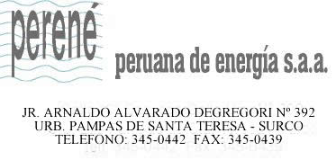

REPORTE SOBE EL CUMPLIMIENTO DEL CÓDIGO DE BUEN GOBIERNO CORPORATIVO PARA LAS SOCIEDADES PERUANAS

SECCIÓN A – Carta de Presentación

Surco, marzo 25, 2026

Señores
Superintendencia del Mercado de Valores – SMV
Presente

Estimados señores,

La empresa PERUANA DE ENERGÍA S.A.A. viene cumpliendo adecuadamente con determinados principios tal como se muestra en la sección B, que a entender de la Administración, Directorio y la Junta de Accionistas son los principios aplicables a la empresa, por lo que no se han implementado nuevas acciones durante el presente ejercicio con respecto a las prácticas de gobierno corporativo.

Atentamente,

Alvaro Arias Roda
Gerente General

